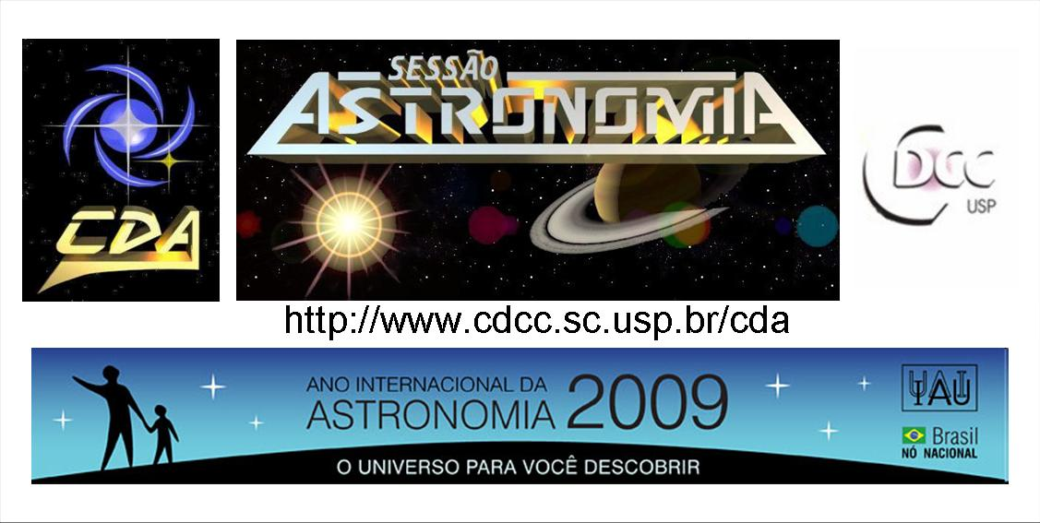
http://www.cdcc.sc.usp.br/cda
- Tema da Palestra: 2009, Ano Internacional da Astronomia
- Data: 17 de janeiro de 2009
- Horário: 21 horas
- Local: Auditório do Observatório do CDCC (CDA)
- Palestrante: Leonardo Pratavieira Déo
- Contato: leonardopratavieira@gmail.com

Sinopse

O ano de 2009 foi escolhido para ser o Ano Internacional da Astronomia, pois completa quatro séculos das primeiras observações do céu feitas com o auxílio de um telescópio por Galileu Galilei.
No decorrer da palestra serão apresentadas as contribuições de Galileu para o desenvolvimento da astronomia, os objetivos do Ano Internacional da Astronomia e como estes devem ser alcançados através de várias atividades mundiais que serão realizadas no decorrer do ano. Os objetivos se resumem basicamente em expor a todas as pessoas interessadas, as contribuições da astronomia para o conhecimento humano.
Serão apresentadas também algumas idéias das atividades que serão realizadas aqui no CDA durante o Ano Internacional da Astronomia.
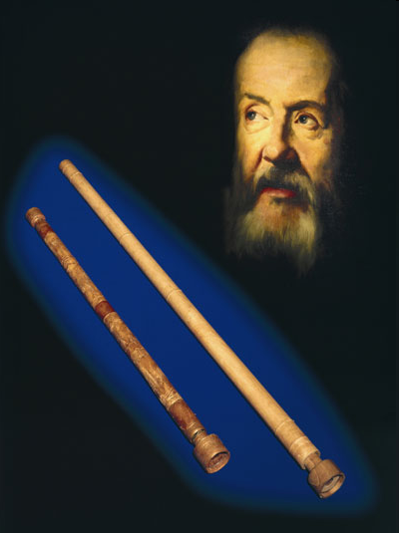
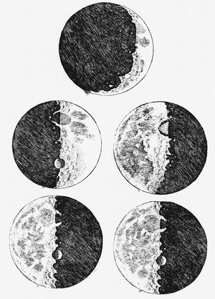
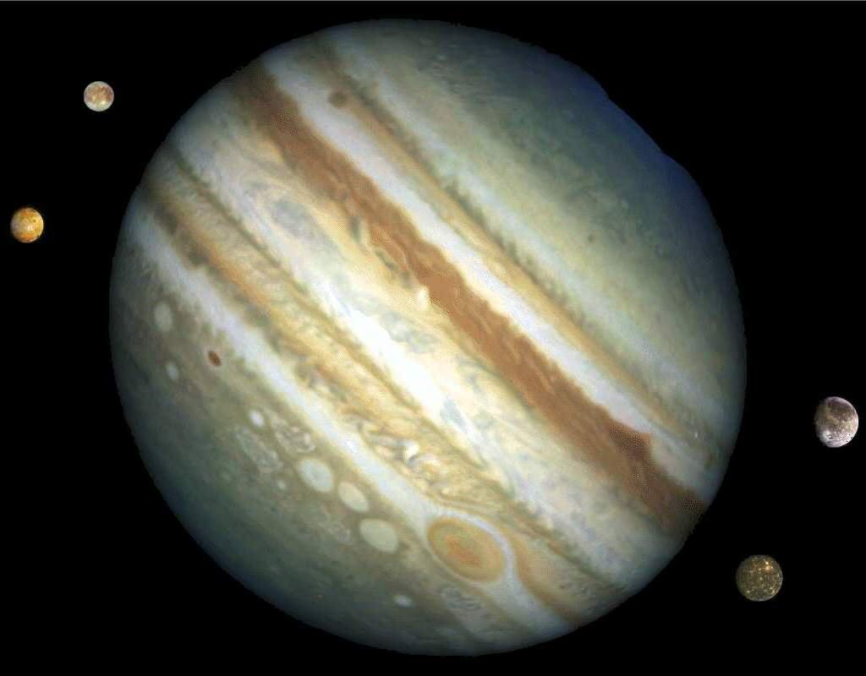
Galileu e seus telescópios com objetivas de 3,7 cm e 2,2 cm de diâmetro
Desenhos da Lua feitos por Galileu em sua obra “Mensageiro das Estrelas”
Além das luas de Júpiter, outras descobertas importantes de Galileu foram: crateras da Lua, manchas solares e fases de Vênus.

